**Relatório de Testes**

**Nome do sistema:**

|  |
| --- |
| P.A.S. Authenticator: One-Time Password Generator |

**Resumo do sistema:**

Sistema web que gera senhas de uso único (OTP - One-Time Password) para autenticação, oferecendo um método seguro para a validação de acesso.

**Casos de teste:**

**ID: 001 -** GERAÇÃO DE CÓDIGO

DESCRIÇÃO: Gerar o código com timestamp atrelado a um usuário (e-mail).

**Resultado**: Executado com sucesso. Armazenamento dos dados de login (usuário, OTP e timestamp) no banco de dados.

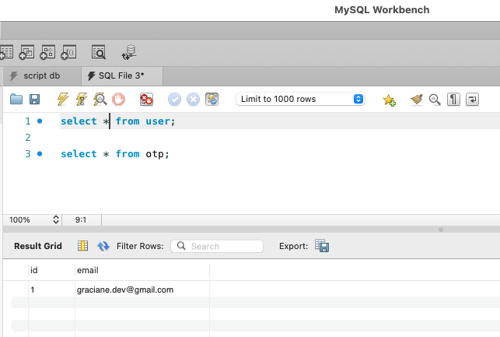

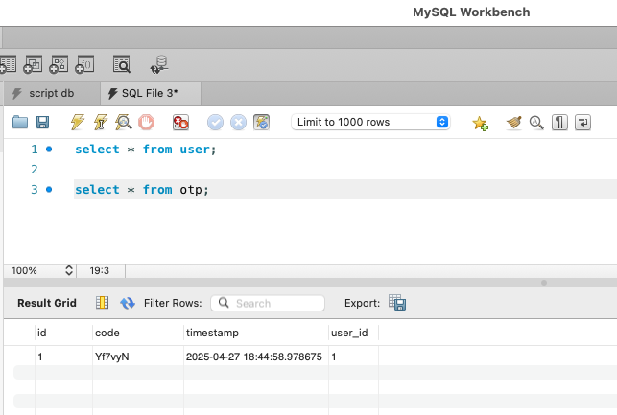

**ID: 002 -** AUTENTICAÇÃO COM A VERIFICAÇÃO DE CÓDIGO

DESCRIÇÃO: Validar a correspondência entre o código gerado e o inserido pelo usuário.

**Resultado**: Executado com sucesso. O sistema autentica apenas se o código for válido e corresponder ao armazenado no banco de dados. Em caso de código inválido ou expirado é exibida notificação para o usuário.

Código correto: faz o login e direciona para a próxima tela.

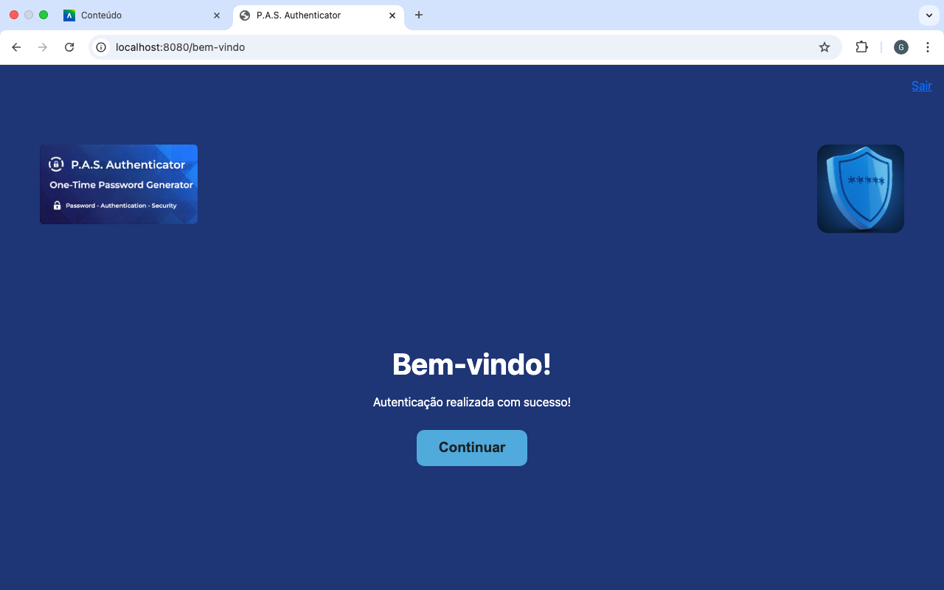

Código incorreto: não autentica e notifica o usuário.

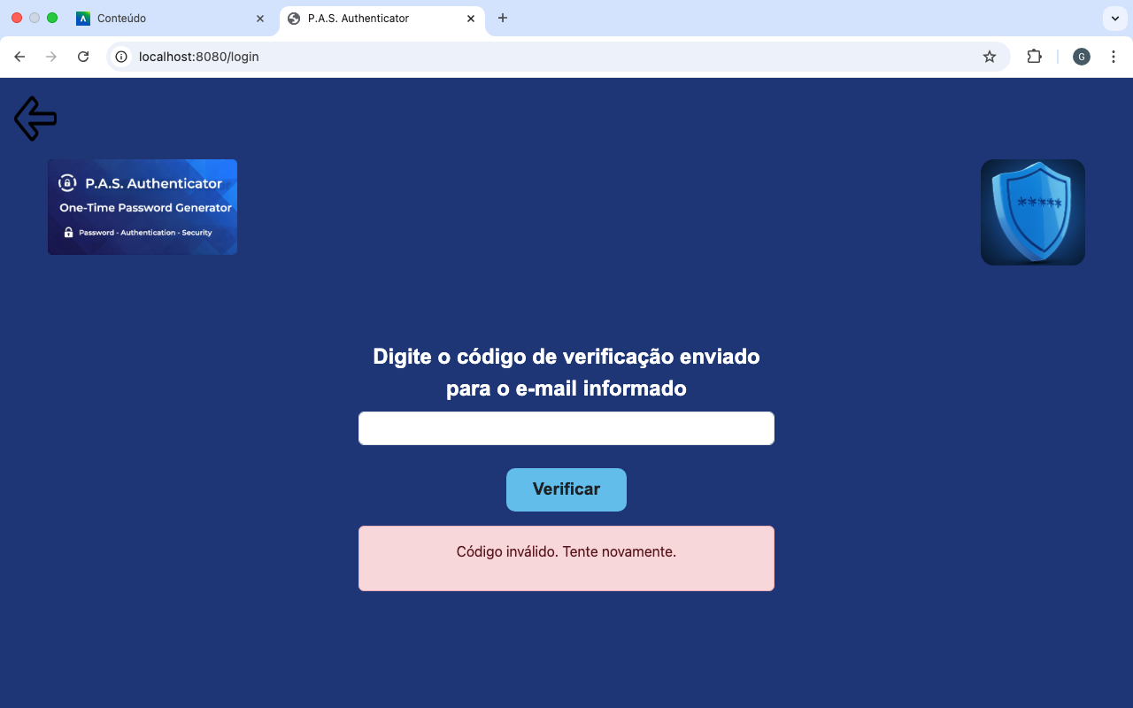

**ID: 003 -** INTEGRAÇÃO COM SERVIÇO DE E-MAIL

DESCRIÇÃO: Testar se o código está sendo enviado ao endereço de e-mail informado.

**Resultado**: Executado com sucesso. Recebimento do código OTP no e-mail informado simulado usando Mailtrap.

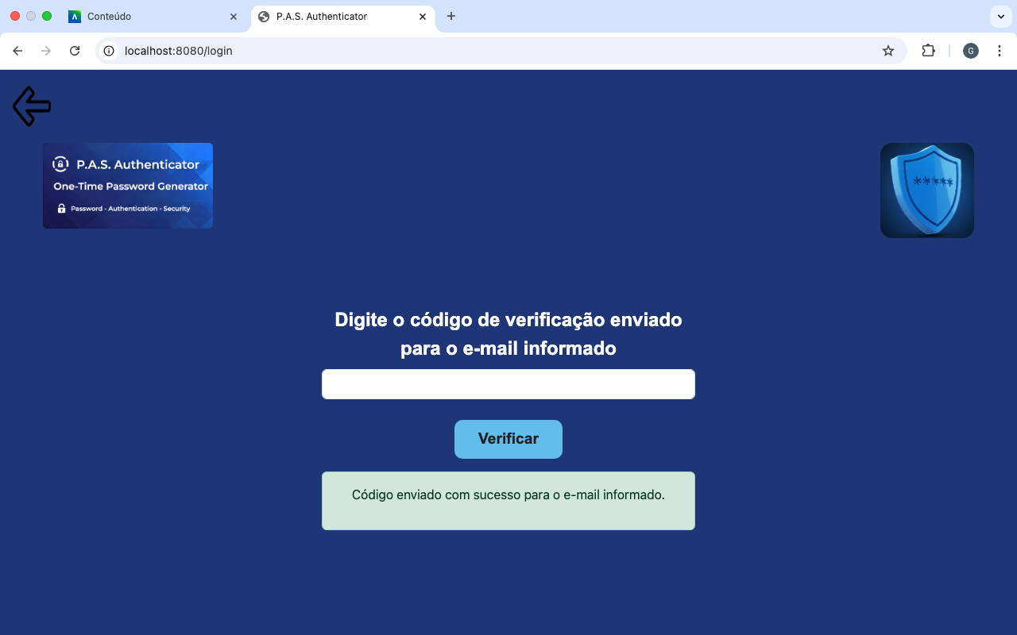

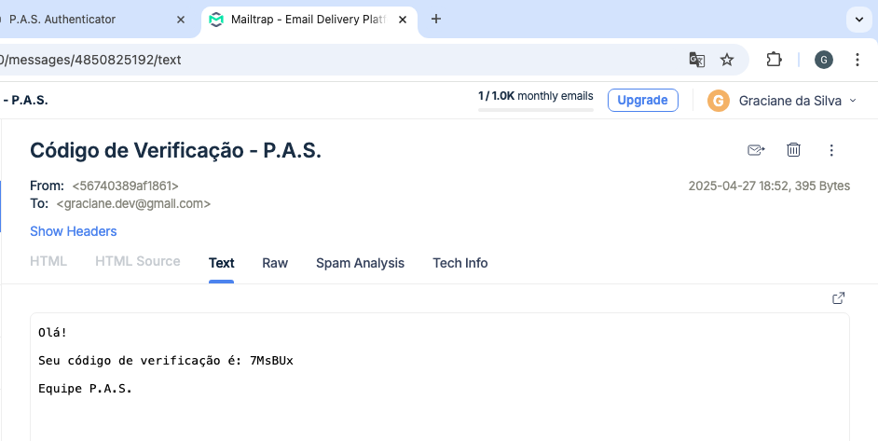

**ID: 004 -** EXPIRAÇÃO DO CÓDIGO

DESCRIÇÃO: Verificar se o código OTP expira após o tempo estipulado.

**Resultado**: Executado com sucesso. O sistema impede a autenticação após o tempo de expiração definido para o OTP e notifica o usuário.

